1. 产品介绍
1.1产品概述
RS-QY-N01-2大气压力变送器选用进口高精度测量单元，设备内置高精度温度补偿，稳定性高，漂移小，可重复性高；选用壁挂式外壳可轻松固定于墙体。适用于小型气象站、海拔高度计、农业大棚、档案馆等需要大气压力监测及温度测量的场所。
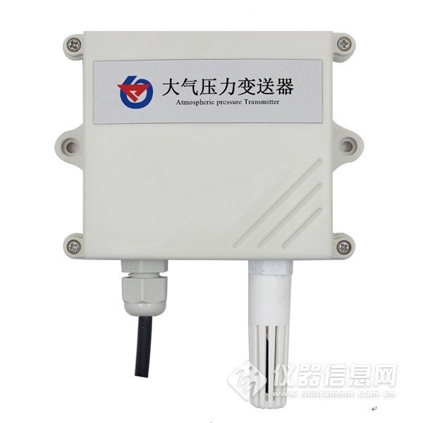
1.2功能特点
■ 10-30V宽直流电压供电
■ 标准ModBus-RTU通信协议
■ 大气压力及温度双量同时测量
■ 宽范围0-120Kpa气压量程，可应用于各种海拔高度
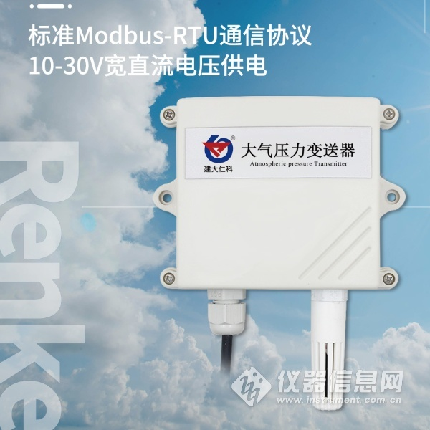​
1.3主要技术指标
直流供电（默认） | 10~30V DC
精度 | 气压 | ±0.15Kpa@25℃ 75Kpa
 | 温度 | ±0.5℃（25℃）（默认）
变送器电路工作温度 | -20℃~+60℃，0%RH~80%RH
测量介质 | 空气
测量范围 | 气压 | 0~120Kpa
 | 温度 | -40℃~80℃(可定制)
长期稳定性 | 气压 | -0.1Kpa/年
 | 温度 | ≤0.1℃/年
响应时间 | ≤1S
输出信号 | 485通讯（modbus）协议  波特率：2400、4800（默认）、9600  数据位长度：8位  奇偶校验方式：无  停止位长度：1位  默认ModBus通信地址：1  支持功能码：03
参数配置 | 软件配置
功耗 | ≤0.5W
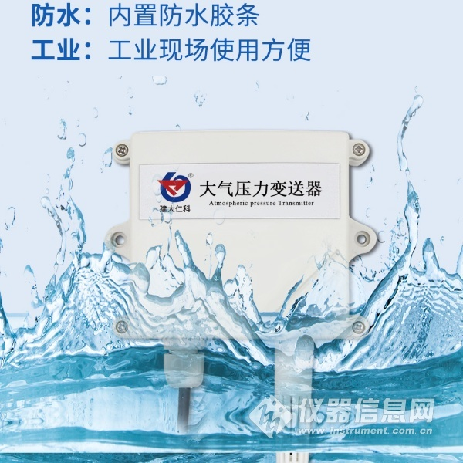
2. 设备安装说明
2.1 设备安装前检查
设备清单：
■变送器设备1台
■合格证、保修卡、接线说明等
■自攻螺丝（2个）、膨胀塞（2个）
■USB转485（选配）
■485终端电阻（选配）
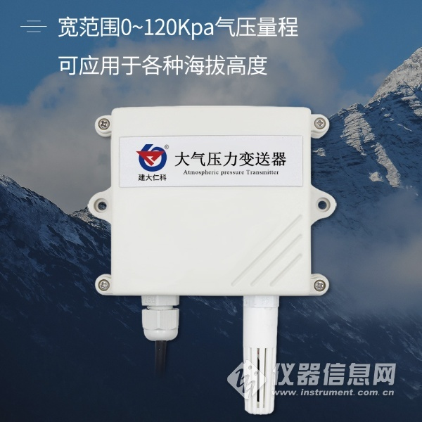
3.常见问题及解决办法
设备无法连接到PLC或电脑
可能的原因：
1)电脑有多个COM口，选择的口不正确。
2)设备地址错误，或者存在地址重复的设备（出厂默认全部为1）。
3)波特率，校验方式，数据位，停止位错误。
4)主机轮询间隔和等待应答时间太短，需要都设置在200ms以上。
5)485总线有断开，或者A、B线接反。
6)设备数量过多或布线太长，应就近供电，加485增强器，同时增加120Ω终端电阻。
7)USB转485驱动未安装或者损坏。
8)设备损坏。

